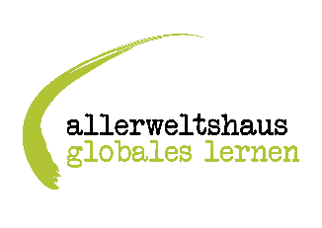

**Anmeldungsbogen**

für die Multischulungen

Antidiskriminierung und Gendergerechtigkeit

im Allerweltshaus Köln, Körnerstr. 77 - 79

**Für eine Anmeldung bitte den ausgefüllten Fragebogen per Mail an Bernadette Barth schicken:** [projektassistenz@koelnglobalnachhaltig.de](mailto:projektassistenz@koelnglobalnachhaltig.de)

|  |  |
| --- | --- |
| Vorname |  |
| Name |  |
| Email-Adresse |  |
| Telefonnummer |  |
| Wohnort |  |

|  |  |
| --- | --- |
| Anmeldung für die Schulung Antidiskriminierung 23.10.21 von 10 – 17 Uhr: |  |
| Anmeldung für die Schulung Gendergerechtigkeit am 27.11. von 10 – 14 Uhr: |  |

|  |  |
| --- | --- |
| Hast du bereits an einer Schulung des Allerweltshauses zum Thema Antidiskriminierung teilgenommen und/oder bei einer Veranstaltung hospitiert? Wenn ja, welche? |  |
| Bringst du bereits praktische Erfahrungen in der Bildungsarbeit mit und wenn ja, welche? |  |

Die Teilnahme an der Ausbildungsreihe ist kostenfrei. Voraussetzung für einen zertifizierten Abschluss ist die Teilnahme an beiden Multiplikator*innenschulungen sowie mindestens eine Hospitation. Es ist aber auch möglich, nur an einer der beiden Schulungen teilzunehmen.